Федеральное государственное образовательное бюджетное учреждение

высшего образования «Финансовый университет при Правительстве Российской Федерации»

**Колледж информатики и программирования**

**Специальность 09.02.03 Программирование в компьютерных системах**

**ПМ.02 Разработка и администрирования баз данных**

**МДК.02.02 Технология разработки и защиты баз данных**

ПРАКТИЧЕСКАЯ РАБОТА №4

Выполнил:

студент группы: 3ПКС-115

Черников А.В.

Проверила:

Морозова М.В

Оценка______________

Москва 2018

Практическая работа №4

Запросы с JOIN

Запрос 1. (INNER JOIN)

SELECT *

FROM Сотрудники INNER JOIN Отделы

ON Сотрудники.Код_сотрудника = Отделы.Код_отдела

Результат:

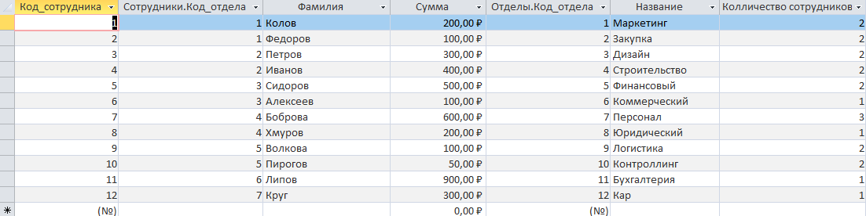

Запрос 2. (LEFT JOIN)

SELECT *

FROM Сотрудники LEFT JOIN Отделы

ON Сотрудники.Код_сотрудника = Отделы.Код_отдела

Результат:

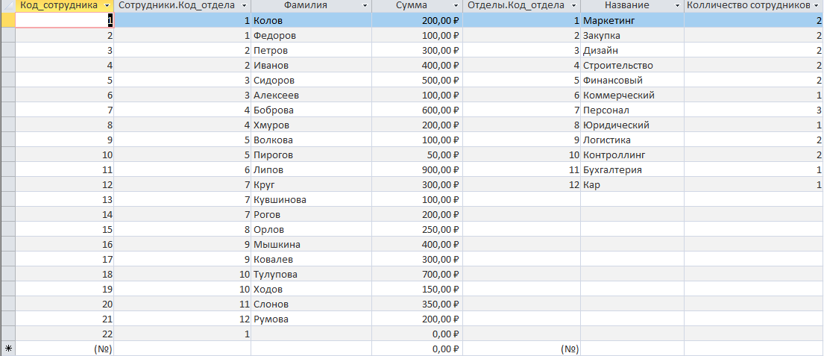

Запрос 3. (RIGHT JOIN)

SELECT *

FROM Сотрудники RIGHT JOIN Отделы

ON Сотрудники.Код_сотрудника = Отделы.Код_отдела

Результат:

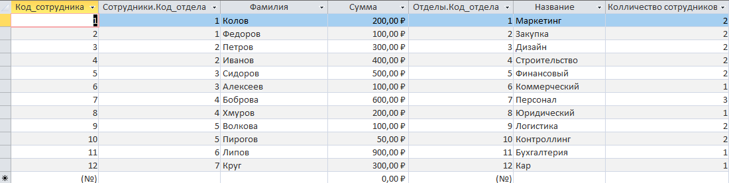

Запрос 4. (FULL JOIN)

SELECT *

FROM Сотрудники FULL JOIN Отделы

ON Сотрудники.Код_сотрудника = Отделы.Код_отдела

Результат:

